Міністерство культури України
Харківська державна академія культури
Факультет бібліотекознавства та інформатики
Кафедра документознавства та книгознавства

Селище Березівка: історія рідного краю

Реферат

Виконала: студентка IV курсу факультета
бібліотекознавства та інформатики – Костіна Анастасія
Перевірила: Кушнаренко Наталія Миколаївна, доктор педагогічних наук, професор, проректор з наукової роботи ХДАК

Харків, 2011

ВСТУП
Березівка мила, чудова перлина,
Як стрічка барвиста, як добре намисто...
Т.С. Святенко
Мальовнича Харківщина. Скільки селиш та невеличких містечок згуртувалось навколо великого міста Харкова, що нарахувало в своїй історії вже більше 350 років. Рятуючись від гніту польських паніва, на територію теперешнього міста прийшла велика група переселенців з Подніпров'я, яка заснувалась на узгір'ї, біля річок Лопань і Харків. Переселенці побудували тут своє житло і обнесли його дубовим частоколом — острогом. Протягом 1656-1659 років перші жителі поселення під керівництвом воєводи Селіфонтова, представника російського уряду в Харкові, побудували дерев'яну фортецю, яка входила в систему укріплень, що призначалися для захисту південних руських земель від нападів кримських татар...
Проте селища Харківщини мають не менш цікаву історію. Наприклад, історія невеличкого, але мальовничого селища неподалеку від Харкова — Березівка.
Березівка – це селище міського типу, розташоване у 15 км на південний захід від Харкова, в 3 км від електрифікованої залізної дороги Харків-Донбас. До найближчої станції Комарівка, на лінії Харків-Мерефа, 7 км. На південь від селища проходить автотраса Москва-Сімферополь, на північ – автотраса Харків-Київ. Населення селища сягає 2012 чоловік.
Селище Березівка розташоване в загадковій місцевості, що нагадує «блюдечко» з круглими стінами і піднятою в центрі площею, на якій колись стояла церква. Тільки частина нового селища, де був радгосп «Березівка», знаходиться за межами «блюдечка». У двох місцях стіни «блюдечка» розриваються руслом колишньої річки Березової.
Заснував село Березове в 1696 році харківський полковник Федір Донець-Захаржевський, поселевивши тут, на своїй землі, в урощищі Березовому черкас – переселенців із Заддніпрянщини. Письмові згадки про про селище існують, наприклад, у такому історичному документі як “Клірова відомість про церкву дерев'яну Пророка Іллі, що побудована в Березівці в 1696 році”.
Можливо, поселенці вибрали таку місцевість для села, щоб захиститися від нападів татар, бо тільки під’їхавши до краю «блюдця», можна побачити внизу село.
Пізніше село одержало назву урочища, а безіменниій струмок став річкою Березовою, довжиною 5 верст, яка впадала в річку Мерефу, між Будами і Комарівкою. Влітку річка пересихала, в її руслі утворювалися ставки, як їх називали в старовину, колодязі. Вони є і нині.
Ця місцевість й досі називається Березовою річкою. Та й селище корінні мешканці звуть Березовим (від батьків, дідів, прадідів), не знаючи, що це його первісна назва. Хоча історія назви сягає давнину і має, за легендами, кілька джерел: або струмок -річечка мав назву Березівський, або необмежений ліс був багатий на стрункі берізки — невідомо. Але так чи інакше назва прикріпилася до нового поселення і за триста років ніколи не змінювалась.

ІСТОРІЯ СЕЛИЩА: ВІД ПРАДАВНІХ ЧАСІВ ДО СЬОГОДЕННЯ
Село Березове було засноване в 1696 році Харківським полковником Федором Григоровичем Донцем-Захаржевським на землі відомого своїми заслугами батька – Харківського полковника Григорія Донця. До того, як Григорій Донець затвердив ці землі Царськими грамотами за собою, вони належали бабаївським боярським дітямю В цьому ж 1696 році була збудована перша дерев’яна церква в ім’я святого пророка Іллі. А навколо неї, як гриби після літнього дощу, повиростали маленькі хатинки. Ця церква, це диво рукотворне, простояло майже три століття.
Полковник Федір Донець-Захаржевський заселив село біженцями із Правобережної України, яких називали черкасами. Село стало володарчим. Як спадщина воно переходило у власність князя Кропоткіна, далі – колежського радника Петра Андрійовича Щербініна. Прізвище Щербініних відігравало важливу роль у Харківському краї: П.А. Щербінін був прокурором Харківського намісництва, а його троюрідний брат Євдоким Олексійович – першим Слобідсько-Українським губернатором. Село купувала конотопська поміщиця Софія Базилевич, далі воно знаходилось у власності сина Максима Пурпури – конотопського дворянина, письменника, який жив і працював в Санкт-Петербурзі. Він був вчителем, перекладачем, губернаторським секретарем, колежським секретарем, надвірним радником, також Максим Пурпура був відомий своєю благодійністю.
Десь приблизно у XVIII столітті землі українські були подаровані “царським дітям” - дітям багатих дворян та придворним царя Російської імперії. Саме тоді в Березівці з'явився власник усіх земель селища — поміщик Кабишов. Невдоволення селян кріпацтвом наростало, і в 1795 році гайдамаки підняли повстання проти кріпосників. Селяни не вийшли на панщину. Як свічки, спалахували по селах панські маєтки та церкви. Але повстання було придушено.
Пана Кабишова змінила не менш багата поміщицька сім'я Алфьорових. На цей час селище Березівка належало Коротичанській волості. В 1863 році був заснований винокурний завод пана Алфьорова, на якому було п'ять службовців, двадцять п'ять робіиників, один майстровий. А паровий млин поміщика виробляв за рік п'ятдесят тисяч пудів борошна.
Селяни були волелюбні і тому не раз повставали проти поміщиків. Так в 1835 році більше, ніж 30 чоловік були арештовані, наказані батогами, п’ятеро з них були заслані у Сибір на поселення. Алфьорови були останніми власниками села. В селі не було поміщицької садиби, тут знаходилися тільки економія управителів. Родовий маєток знаходився в селі Боздрик Сумського повіту.
Дворяни Алфьорови були людьми освіченими, розумними, підтримували розвиток мистецтва та літератури. Не дивно, що в їх маєтку зупинялись Григорій Сковорода, Григорій Квітка-Основ'яненко та інші видатні люди. Як свідчать документи, маєток Алфьорових відвідував Антон Павлович Чехов із своєю дружиною, яка перебувала на гастролях у Харкові. І, можливо, тут, серед чудових вишневих садів у нього виник задум написати відому п'єсу “Вишневий сад”.
Селяни одержали волю по положенню 1861 року, але ще довго розплачувались за землю з поміщиком та відробляли оброк. Після відміни кріпосного права працювати на поміщицьких землях було нікому. З цього часц починається розпродаж землі. 400 десятин було продано під забудову Південного, землі купують заможні селяни.
Селяни займаються сільським господарством, підвозом на будівгицтві залізної дороги. В селі в різні часи були заводи: селітровий, винокурний, цегляний, паровий та вітряний млини, кузні.
В 1862 році село стало волосним центром Харківського повіту, куди після відміни кріпосного права ввійшли сільськогосподарчі общини: Березівське, Коротичанське, Гійовське, три Будянських. Общини мали свої права та обов’язкм. Вони займалися благоустроєм територій, церквою, школою, змагались з пожежами, вибирали рекрутів для служби в царській армії. Всі питання вирішувались в обов’язковому порядку в присутності старости, якого обирала громада. Всі рішення затверджував мировий посередник Харківського повіту. В 1909 році в трьох кілометрах від села, біля залізної дороги, березівці розпочинають забудовувати дачне поселення Березівський, який одержав назву хутір Березівка, потім – Нова Березівка.
Йшли роки...Мінялися люди, змінювалось суспільство, створювалась нова держава. У 1917 році в селищі було встановлено Радянську владу. Першим головою сільської Ради народних депутатів став Сіренко Ілля Якович. За вказівкою нової влади, як розказують старожили селища, він провів облік селянської церковної та поміщицької землі, здійснив розподіл її між безземельними і малоземельними селянами.
У 1918 році село Березівка переходить під керівництво Будянського волосного управління, осередком якого був фаянсовий завод колишнього пана Кузнєцова. Цього ж року в селищі упорядковуються два земських змішаних училища, в яких викладання проводилось російською мовою.
Невеличке селище мало бібліотеку від наросвіти. Один бібліотекар упорядковував 597 книг, з них українською нараховувалось лише 30, а журналів та інших періодичних видань не було зовісм.
Читальний зал якої згодом став не тільки серцем бібліотеки, а й серцем всього населеного пункту. Адже саме тут проходять такі цікаві події як засідання виконкомів, сесії Березівської селищної ради, вибори різних рангів, стають на весільний рушничок молодята, проводиться урочиста реєстрація новонароджених. Саме звідси зі словами: “Наш посёлок посылает тебе своих молодых безусых орлят». - проводжають юнаків в армію.
Бібліотечні працівники Ключко Л.Н. І Клименко В.Х. Стають безпосередніми учасниками всіх цих подій. Бібліотеку навіть нагородили з Києва за воєнно-патріотичне виховання, присвоїли звання бібліотеки відмінної роботи.
У 1918 році на колишніх поміщицьких землях створюється радгосп “Березівка” чисельністю 1159 осіб, з яких (за місцевими документами) 614 осіб складали жінки, а 545 — чоловіки. Достатньо розвинутий радгосп мав 244 господарства, сільську Раду, а також училище на 144 учні. Такою була школа в 60-і роки. Вона була ще у той час гордістю селища, справжнім осередком освіти і культури. А директором школи була Святенко Єлизавета Гордіївна.
Радгосп розширювався завдяки розвитку тваринництва та землеробства. З'являлися нові робочі місця та будувалися хати. Тут знаходився Березівський плодовий розсадник імені Володарського.
Але нова влада не завжди проводила сприятливу політику. Як і вся Україна, Березівка зазнала важких часів, коли руйнувалися та розкрадалися церкви, закривалися українські школи, заборонялися національні книжки, знищувалась українська культура та мистецтво. “Комбіди”, окрім землевпорядкування, охорони державних лісонасаджень, боротьби з бандитами і так званими “ворогами Радянського народу”, займались розкуркулюванням селян. За цей період багато тих, хто стягувався на своє господарство власним потом і кров'ю, опинились на Соловках.
В 1963 році Березівка увійшла до складу Височанської селищної ради. В 1919 році в селі був обраний ревком, в 1920 – сільрада, 1921 – комітет незаможних селян.
За часи існування в селі будувалися 3 церкви: перша в 1696 році в ім’я святого пророка Іллі (згоріла), третя – кам’яна, в 1849 році збудована на кошти по заповіту Максима Парпури. В 1935 році з церкви були зняті дзвони і вона перестала існувати. В 1965 році була зірвана з метою благоустрою доріг в селі.
В 1931 році на території ради виникла сільськогосподарська артіль «Більшовик». На базі трьох ТСОЗів. Головою колгоспу з дня заснування був Костяниця Трохим Дмитрович. В 1941 році його розстріляли гітлерівці.
Все обірвала Велика Вітчизняна війна. З чотирьохсот восьми мешканців селища, що були призвані або пішли добровольцями у ряди Червоної армії, двісті двадцять сім віддали своє життя у боротьбі з фашистськими загарбниками. Майже сто двадцять юнаків та дівчат німці погнали в Німеччину на примусові роботи, вони також не повернулись додому. Горе оселилось в кожній сім'ї. Колгосп і радгосп були розкрадені і зруйновані, а церква, ця історична пам'ятка Слобожанщини, повністю знищена.
Після війни розпочалась розбудова селища: побудовані дороги з твердим покриттям, тротуари. Був відкритий автобусний маршрут.
Були побудовані приміщення селищної бібліотеки, нове приміщення школи, клуб.
В 1951 році при укріпленні колгоспів артіль «Більшовик» стала другою бригадою колгоспу імені 105 Коротичанської селищної ради. В 1964 році – четвертим відділенням радгосру Другий Пісочинський. В 1979 році два сільськогосподарських підприємства, що знаходились на території селища злились в одне – радгосп «Пісочинський».
З 1945 по 1951 роки директором колгоспу імені 105 Коротичанської селищної ради став Бережний Антон Єгорович. А директором радгоспу «Березівка» - Камишан Олександр Павлович, колишній командир партизанського загону Харківського району.
Після всіх перетворень в теперішній час на території селища знаходиться ТОВ «Маяк». Його очолює Міщаненко Валерій Вікторович. Господарство займалось вирощуванням овочевих культур, зернових, тваринництвом.
Передовики виробництва були винагороджені держаними нагородами.
В 1938 році село Березівка набуло статусу селища міського типу.
Згодом у Березівці виник новий район “Радгосп”, і населення Березівки стрімко збільшилось за рахунок переселенців зі всіх куточків СРСР, серед яких особливо виділилась група переселенців з селища Кривицькі Буди Біловського району Курської області РСФСР.

ПАМ’ЯТКИ СЕЛИЩА
Храм Святого Пророка Іллі
Переселенці із Задніпрянщини, які були першими мешканцями Березівки, аідразу почали будувати житло і водночас – дерев’яну церкву. Чому в поселенців з’явилась така змога? Мабуть, тому, що прибули сюди разом із священником і церковним начинням. Бо поляки, намагаючись силоміць обернути православних на католиків, палили їх церкви.
Із храмом було тісно пов’язане життя наших предків. Тут вони хрестилися, вінчалися самі, а згодом – і їх діти. Тут над людьми звучала заупокійна молитва. Перша церква простояла 45 років. Друга, також дерев’яна, споруджена поміщиком Яковом Кропоткіним у 1742 році, - 107 років. При ній була дзвіниця з п’ятьма дзвонами і тридцять три десятини землі. Третя, кам’яна церква, збудована в 1849 році. У клірових відомостях помилково названо, що спорудив її Максим Пампадура. Та документи свідчать, що вона зводилася на кошти, відписані поміщиком Максимом Парпурою, його онуками Алфьоровими. Для виготовлення цегли збудували два заводи: в кінці селища і на Леваді. Будівництво храму закінчилося в 1828 році. Він мав розмір 6 на 14 сажен, 34 вікна, 2 кліроси. Це була надзвичайної краси будівля з дзвіницею та хорами, де ще наші прабабусі співали церковні пісні, які розливались по селищу такими дивовижними звуками, що складалось враження – вони летять прямо з неба, від Бога. Милувались красою храму та заслуховувались надзвичайним хором Гулак-Артемовський та Карпенко-Карий. А сам Врубель – великий художник землі Російської – написав ікону Спасителя Христа в Березівському храмі Пророка Іллі.
У 1904 році у Березовому було майже 1300 парафіян. І якщо раніше священики були неписьменні, то наприкінці XIX – початку XX століття це були освічені люди, які закінчили відповідний навчальний заклад. Священик Павло Фенєв закінчив курс духовної семінарії, псаломщик Симон Агніцев – духовне училище.
Із клірових відомостей за 1906 рік дізнаємось про споруджену церковнопарафіяльну школу коштом Святого Синоду і товариства на землі, подарованій поміщецею Алфьоровою. На той час там навчалося 40 хлопчиків і 2 дівчинки. У 1911 році згадується церковна бібліотека, у якій біло 194 томи для читання.
У листопаді 1907 року, крім церковнопарафіяльної, з’явилась земська школа, де навчалося 55 дітей, з них 24 хлопчики. Куратор школи, міщанин М. Гречанников, у 1911 році пожертвував закладу 103 рублі і 200 пудів вугілля на 40 рублів. Священнк Євген Стефанов мав власний будинок у Харкові. За особливо сумлінне виконання протягом 25 років обов’язків з навчання грамоті в народних школах нагороджений орденом Святої Анни III ступеня. Утримува школу своїм коштом у власній квартирі. У 1911 році наліяувалося 1851 парафіянин Пророко-Іллівської церкви. Добробут священнослужителів поліпшувався. Дві з половиною десятини церковної землі було відведено селищу Південному в оренду під цегельний завод на 10 років з 1 січня 1912 року. Від цієї угоди церква отримала кошти.
В 1930-31 р.р. В Березівському храмі пророка Іллі працював священник Орест, а із м. Харкова приїзджав професор медицини Гутовський Август Ернестович, який вилікував багато березівців. Священник Орест і Гутовський А.Е. були добрими друзями, вони разом зібрали невелику бібліотеку. Потім її було з'єднано з книжковим фондом сільської бібліотеки, а розмістилася вона в церковній сторожці. Працювала в цій бібліотеці Андрієнко Антоніна Степанівна аж до початку війни. Перед тим, як село зайняли німці, бібліотекар Андрієнко А.С. із своїм чоловіком Андрієнко Андрієм Яковичем найкращі книги бібліотеки закопали на своїй присадибній ділянці. Всю війну книги в сундуках знаходилися в землі.
У роки радянської влади для церкви настали тяжкі часи. Разом з майном вона перейшла у власність держави. Парафіяни уклали угоду з Харківським окружним виконавчим комітетом Ради робітничих і селянських депутатів про безоплатне безстрокове користування богослужебною спорудою, що в селі Березове. Як не намагалися віруючі захистити храм, його було закрито в 1935 році. Споруда, що своїм архітектурним ансамблем прикрашала село, використовувалося під колгоспні амбари і поступово руйнувалася. Війна додала ран стінам, зруйнувала сторожку.
Село, в тебе церква була,
Де дзвони високі лунали.
Її зруйнувала війна,
І хлопців твоїх поховала...
Т.С. Святенко
У 1965 році рішенням Березівської селищної ради церкву було демонтовано. Її стіни були настільки міцними, що вибухівку доводилося закладати двічі.
Усі мріють про відродження Пророко-Іллівської церкви. На місці колишнього храму з ініціативи місцевого мешканця Віталія Святенка поставили дубовий хрест. Для спорудження нової Пророко-Іллівської церкви потрібні кошти, яких немає. Березівська селищна рада виділила під неї 35 га землі.
ТАЛАНОВИТІ ОДНОСЕЛЬЧАНИ
Віталій Васильович Святенко
(генерал-майор авіації)
9 травня 1945 року мати Віталія, секретар Березівської сільради – вийшла кудись на хвилинку, а сина залишила чергувати біля телефону. Затріщав без зупинки телефон, і Віталій, перший з усієї Березівки, почув повідомлення про Перемогу.
І побігло босоноге хлоп’я по вулицях села, забігав у двори, землянки, стукав у вікна, двері і кричав: «Перемога!».
Ридала і раділа, співала і тужила рідна Березівка. Бігли люди звідусіль на майдан, туди, де ще стояла церква, вірили і не вірили очманілому Віталику, поки через рупор з Москви почули голос Левітана...
Почалося довгоочіковане, голодне, але мирне і самовіддане життя свого села, школи, радгоспу.
У школі Віталій Святенко був військовим керівником, так би мовити, правою рукою директора – Галини Якименко, і кожного ранку рівняв рядиучнів та дзвінко рапортував про те, що зроблено, які роботи намічені, які ланки та класи краще вчилися і працювали на шкільних ділянках.
Та ніхто не знав, що його дитяча мрія – злетіти в небо.
Він вчився у Південній, 46-ій залізничній школі, а після уроків біг в Коротич, де проходив заняття в аероклубі. Коли він перший раз піднявся на планері, йому перехопило подих від радості, краси, напруги та якогось райського почуття.
Там, в небі, він розумів, що іншої дороги для нього не існує. І в липні 1953 року до схід сонця Віталій взяв свій атестат, улюблених «Спартака», «Овода» та «Два капітана» і пішов з Березівки у незнайоме, нелегке, повне напруги та райдужних мрій курсантське життя.
А в березні 1956 року з червоним дипломом він закінчив ХВАУШ і як відмінник одержав призначенння в Люберецький транспортний автополк особливого призначення, в якому служили 18 Героїв Радянського Союзу, двічі Герої Радянського Союзу брати Глінки і Муса Гарєєв, люди, які пройшли пекло повітряних боїв і стали вчителями, батьками, товаришами молодому офіцеру.
Лейтенант Віталій Святенко був атестований у загін космонавтів, але згодом за сімейними обставинами мандатна комісіябула змушена його відрахувати. Та космонавтика надовго увійшла в його життя. Юрій Гагарін, Герман Титов, Валентина Терешкова і всі наступні космонавти завжди були впевнені, що штурман першого класу Віталій Святенко точно зафіксує місце їх приземлення, а також простежить і розрахує запасний варіант, точно підготує висадку десанту.
Служив Віталій Васильович в Москві, Прибалтиці, Сибіру, на Уралі, Кольському півострові, в невеличкому гарнізоні Корзуново, мав багато нагород за бойові заслуги, іменних подарунків, публікацій в окружних газетах.
З переходом з однієї авіації в іншу підвищувалась майстерність штурмана полку, старшого офіцеру особливого відділуавіації флоту, головного штурмана цівільної авіації Радянського Союзу і, нарешті – Секретар Президії Управління Межвідомчої комісії Єдиної системи Управляння Повятряним Рухом СРСР, де йому було присвоєно останнє військове звання – генерал-майор авіації.

ВИСНОВОК
Нехай цвітуть про тебе співи.
Тебе люблю без краю я,
Мій край веселий і щасливий,
Березівко, рідна моя...
Т.С. Святенко
Звичайно, Березівка у наш час потребує фінансової допомоги для ремонту доріг, для знищення сміття на вулицях, для очищення води у ставках та колодязях. Але головне, щоб у людей залишалась самосвідомість і відповідальність за рідний край, і тоді всі лани, ліси, річки Березівки будуть такими, якими їх бачили наші діди та прадіди – чистими і співучими.
Наша землячка Тамара Сергіївна Святенко оспівує нашу Березівку у віршах, у прозі, у живописі...Бо де ще є такі «тихі води, ясні зорі», де так «усміхається небо яснеє, дзвонить пісеньку жайворонок»? На її картинах ми бачимо Березівку у різні пори року, полюбляє митець малювати свою домівку вночі. «Вечір. Село лежить у голубих снігах. Вогники жовтіють у вікнах, запашні дими йдуть у небо, Веселими ватагами ходять колядники...» - це Березівка взимку; «Над Березівкою спадають вечірні сутінки. У високому небі сяють перші зірки. Із-за лісу підводиться місяць, укриває світлими візерунками дорогу, висвітлює домівки...» - це наше село вночі...
Майбутнє нашого селища в наших руках, і ми повинні зробити все, щоб вести його вперед до кращого життя.

Список використаних джерел:
- Исаев, С.И. Герои – освободители Харьковщины [Текст] / С.И. Исаев, В.Н. Левченко. - Х., 1988. – 135 с.
- История городов и сел. Харьковская обл. [Электронный ресурс] // Режим доступа:http//www.igsu.org.ua/Harkovskja.obl/Harxkovskij.rajon/Berezovka.html
- История городов и сел УССР. Харьковская область [Текст] / ред. П. Т. Тронько. - К.: Главная редакция Советской Энциклопедии, 1976. – 724 с.
- Ключко, Л. Молодежи – советские обряды [Текст] / Л. Ключко // Трибуна трудящих . -1978.

ДОДАТОК
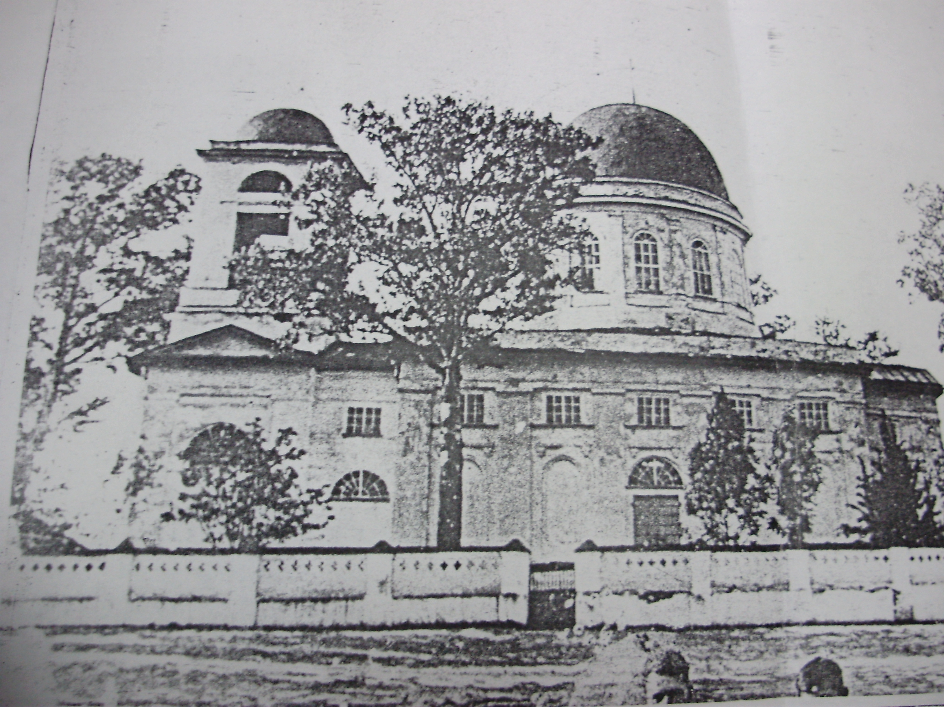
Церква пророка Іллі. В сторожці цієї церкви у 1930-31 р.р. працювала бібліотека

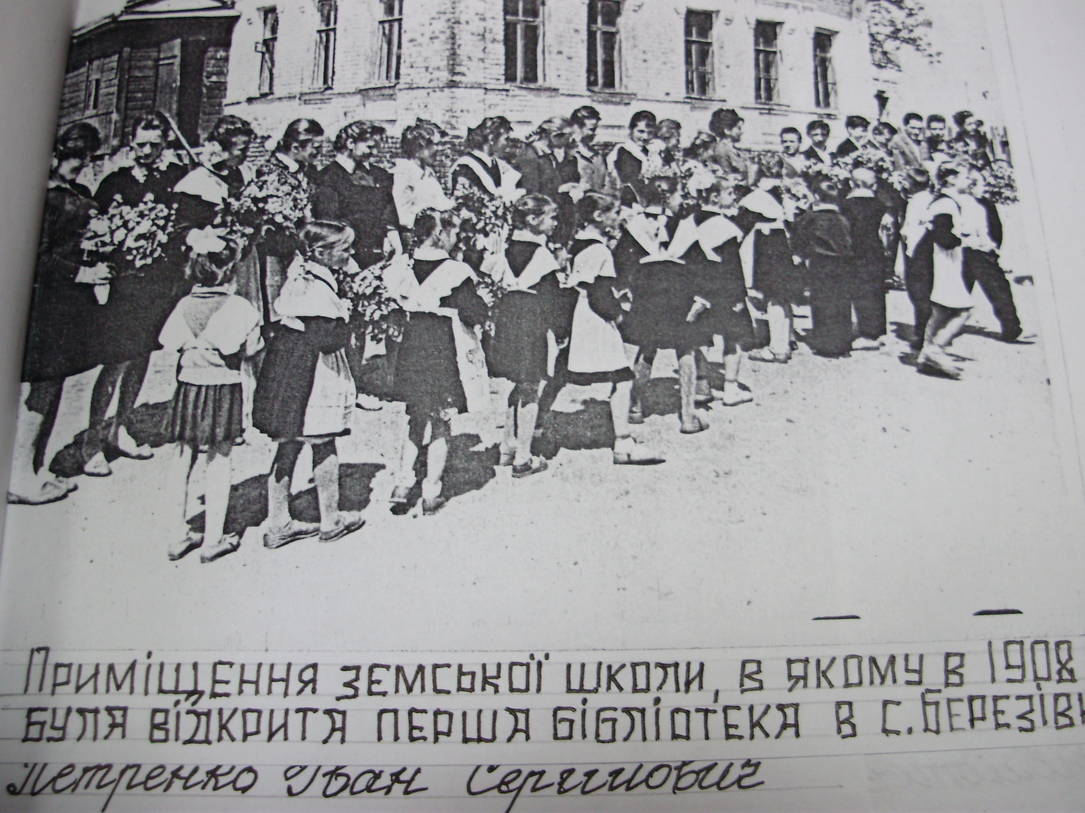

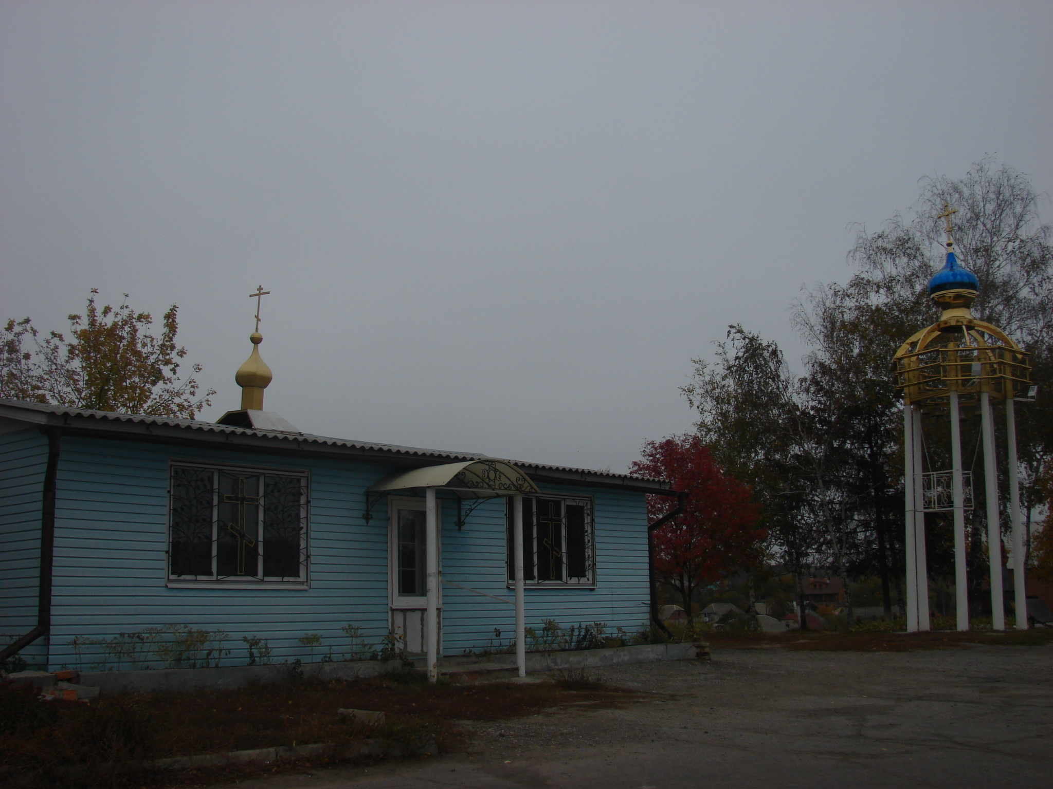

Церква Святого Пророка Іллі і дзвіниця: сучасний вигляд
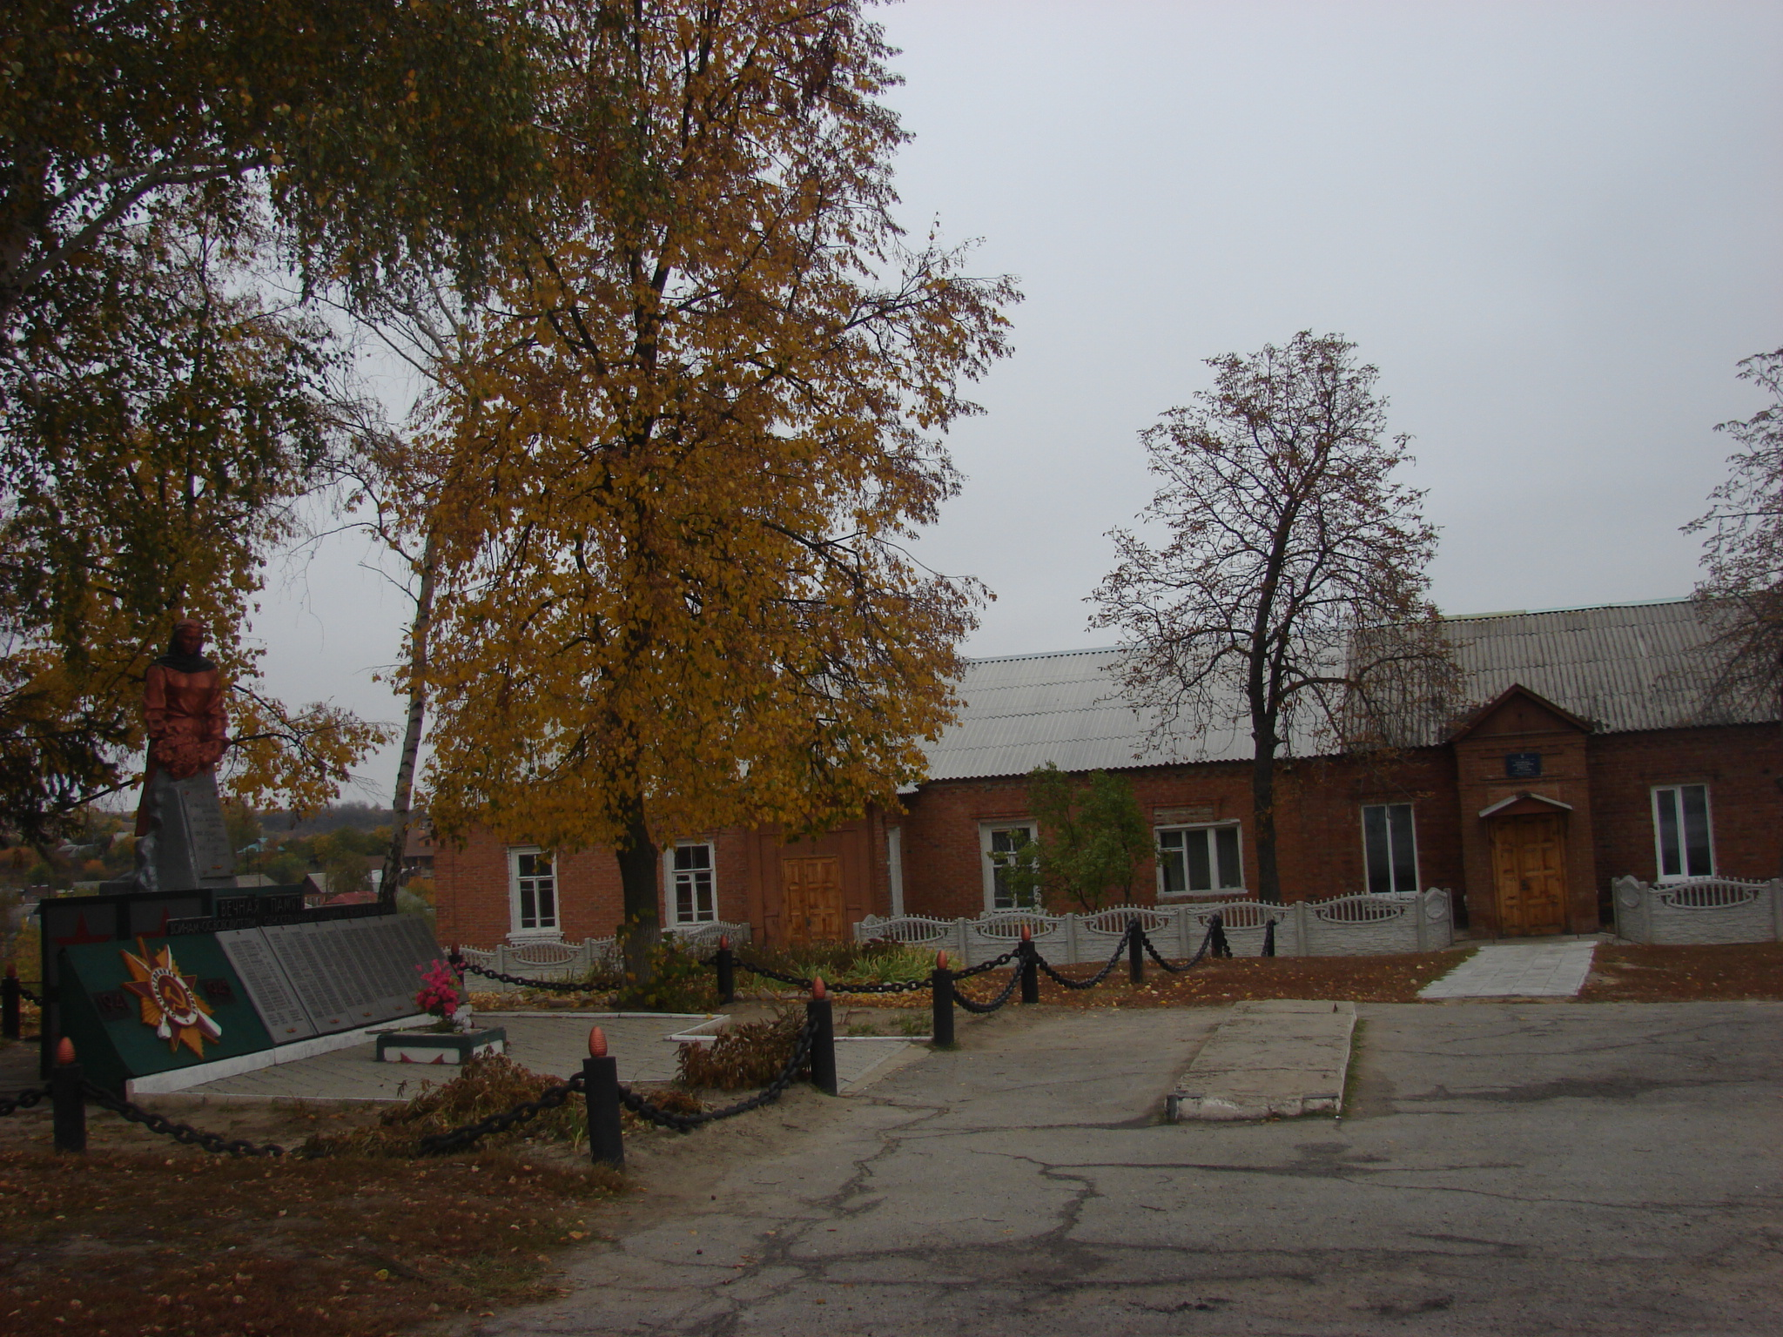
Братська могила воїнам, які загинули піл час Великої Вітчизняної війни і Березівська загальноосвітня школа I-III ступенів

